Trường ĐH CNTP TP.HCM Khoa: CNTT  Bộ môn: Kỹ thuật phần mềm THIẾT KẾ WEB | BÀI 3  NGÔN NGỮ HTML

A. MỤC TIÊU:
− Có hiểu biết tổng quan về thiết kế web.
− Hiểu và sử dụng được các thẻ HTML cơ bản
B. NỘI DUNG THỰC HÀNH
1. Cơ sở lý thuyết
1.1. Kiến thức cần nhớ
2.2.5. Các thẻ xử lý hình ảnh và âm thanh
2.2.5.1. Các thẻ xử lý hình ảnh
2.2.5.2. Các thẻ xử lý âm thanh
Chi tiết cách sử dụng các thẻ:
- Thẻ chèn hình ảnh: <img>
- Thẻ chèn âm thanh:
- Thẻ chèn Video: <Video></Video>
- Thẻ chèn Audio: <Audio><Audio/>
- Thẻ chèn 1 plugin: <Object></Object>
- Thẻ chèn một Html YouTube: <iframe> </iframe>
- Thẻ chèn âm thanh nền cho trang: <bgSound> → IE; <embed></embed> → FireFox, Chrome, Netscape, Opera
2.2.6. Các thẻ tạo Form
2.2.6.1. Các thẻ tạo form cơ bản
2.2.6.2. Các thẻ tạo form nâng cao
Chi tiết cách sử dụng các thẻ:
- Thẻ tạo form: <form></form>
- Thẻ tạo các control chính (textbox, password, submit, checkbox, radio): <input></input> - Thẻ tạo DropdownMenu: <Select><option></option>….</Select>
- Thẻ tạo hộp văn bản cho phép nhập nhiều dòng: <Textarea></Textarea>
2.2.7. Các thẻ ngữ nghĩa
1
Thẻ ngữ nghĩa (Semantic Tags) là các thẻ mang ý nghĩa rõ ràng về cấu trúc và nội dung của trang web, giúp trình duyệt, công cụ tìm kiếm và lập trình viên hiểu đúng vai trò của từng phần trong trang.
<header>
- Dùng để xác định phần đầu của trang web hoặc một khu vực nội dung. - Thường chứa logo, tiêu đề, menu chính.
<header>
<h1>Website bán sách</h1>
</header>
<nav>
- Dùng để chứa các liên kết điều hướng của website.
<nav>
<a href="#">Trang chủ</a>
<a href="#">Sản phẩm</a>
</nav>
<main>
- Chứa nội dung chính của trang web.
- Mỗi trang HTML chỉ có một thẻ <main>.
<section>
- Đại diện cho một khu vực nội dung có chủ đề cụ thể.
<section>
<h2>Tin tức</h2>
<p>Nội dung tin tức mới nhất</p>
</section>
<article>
- Dùng cho nội dung độc lập như bài viết, tin tức, blog.
<article>
<h2>Bài viết 1</h2>
<p>Nội dung bài viết</p>
</article>
<aside>
- Chứa nội dung phụ, liên quan gián tiếp đến nội dung chính.
2
<aside>
<p>Bài viết liên quan</p>
</aside>
<footer>
- Xác định phần chân trang, thường chứa thông tin bản quyền, liên hệ. <footer>
<p>© 2025 My Website</p>
</footer>
1.2. Giới thiệu bài tập mẫu
Bài 1. Tạo trang Bai1.html như sau:
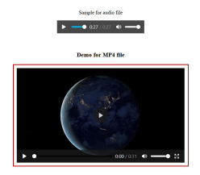
Hướng dẫn:
Sử dụng Thẻ <audio><video> và file dữ liệu cho audio và video tại trang
Bước 1: Tải file
1. Tải file âm thanh bất kỳ:
• Truy cập file_example_MP3_1MG.mp3 và lưu file vào thư mục dự án của bạn, ví dụ: audio/file_example_MP3_1MG.mp3.
2. Tải file video bất kỳ:
• Truy cập file_example_MP4_640_3MG.mp4 và lưu file vào thư mục dự án của bạn, ví dụ: video/file_example_MP4_640_3MG.mp4.
Bước 2: Tạo file HTML
Tạo một file HTML mới (ví dụ: index.html) và thêm mã sau:
html
Sao chép
<!DOCTYPE html>
<html lang="vi">
<head>
<meta charset="UTF-8">
3
<meta name="viewport" content="width=device-width, initial-scale=1.0"> <title>Ví dụ sử dụng thẻ audio và video</title>
</head>
<body>
<h1>Ví dụ sử dụng thẻ <audio></h1>
<audio controls>
<source src="audio/file_example_MP3_1MG.mp3" type="audio/mpeg"> Trình duyệt của bạn không hỗ trợ thẻ audio.
</audio>
<h1>Ví dụ sử dụng thẻ <video></h1>
<video width="640" height="360" controls>
<source src="video/file_example_MP4_640_3MG.mp4" type="video/mp4"> Trình duyệt của bạn không hỗ trợ thẻ video.
</video>
</body>
</html>
Bước 3: Mở file HTML
1. Mở file index.html trong trình duyệt của bạn.
2. Bạn sẽ thấy trình phát âm thanh và video xuất hiện trên trang.
Bài 2: Tạo trang Bai2.html như sau:
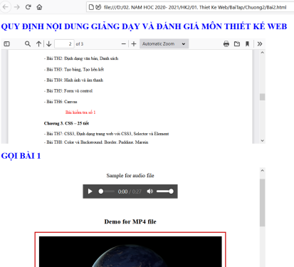4
Hướng dẫn:
Sử dụng thẻ <embed>, thẻ <object> </object> để nhúng các plug-in (like Java applets, PDF readers, and Flash Players) vào trang
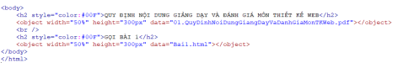Bài 3: Tạo trang Bai3.html như sau:
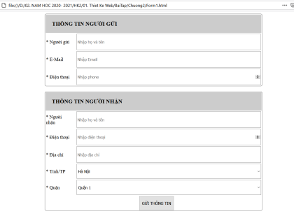Yêu cầu:
Sử dụng thẻ Form, input, select, submit;
Trong DropdownList Tỉnh/TP = {TP.HCM Nội Thành; Hà Nội; Huế; Đà Nẵng; Quảng Ninh; Cần Thơ};
Trong DropdownList Quận = {Quận 1; Quận 2; Quận 3; Quận Tân Phú; Quận Tân Bình; Quận Thủ Đức}
Hướng dẫn:
5
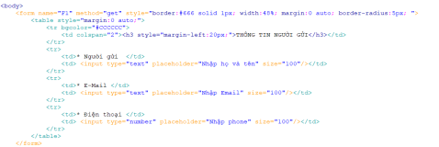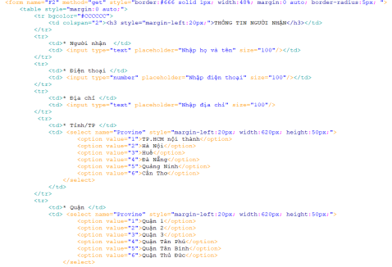Bài 4: Tạo form và lưu với tên Bai4.html như sau:
6
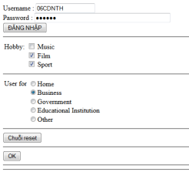
Hướng dẫn:
Sử dụng các control: text, password, submit, checkbox, radio, button tạo form Bài 5: Tạo trang Bai5.html sử dụng thẻ <select>; <optgroup> và các thuộc tính để tạo form như sau:
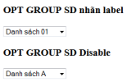 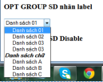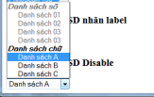Bài 6: Tạo trang Bai6.html sử dụng Form kết hợp table tạo trang như sau:
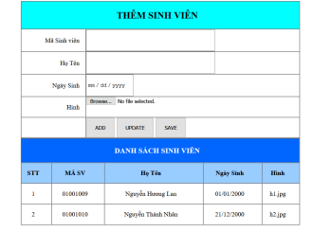
Yêu cầu:
7
- Sử dụng control: text, date, file, button
- Kết hợp thẻ table
Hướng dẫn:
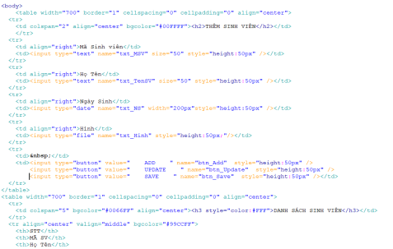Bài 7: Tạo trang Bai6.html sử dụng thẻ ngữ nghĩa
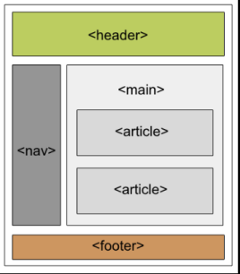
8
2. Bài tập tại lớp
Bài 8: Tạo trang hiển thị thông tin form và lưu với tên Form8.html như sau
Yêu cầu:
- Tạo bảng kết hợp tạo các đối tượng trên form
- Ngày sinh : 1 – 31
- Tháng sinh: 1 – 12
- Năm sinh : 1940 – 2015
Bài 9: Tạo trang hiển thị thông tin form và lưu với tên Form9.html như sau
Yêu cầu:
ListBox Tình trạng gồm:
- Khách hàng VIP
- Khách hàng thành viên
- Khách hàng mới
9
Bài tập về nhà
Bài 10: Tạo trang đăng ký thông tin:
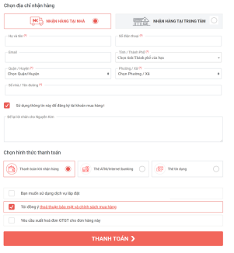Bài 11: Tạo Form theo mẫu sau và lưu với tên Form11.html 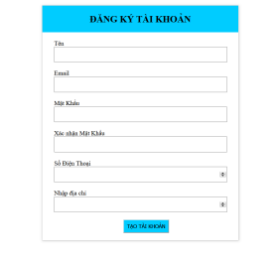
Sử dụng JavaScript để validate dữ liệu cho form này
Bài 12: Tạo Form theo mẫu sau và lưu với tên Form12.html
10
11

